PARTE V
O DESERTO
2019–2022

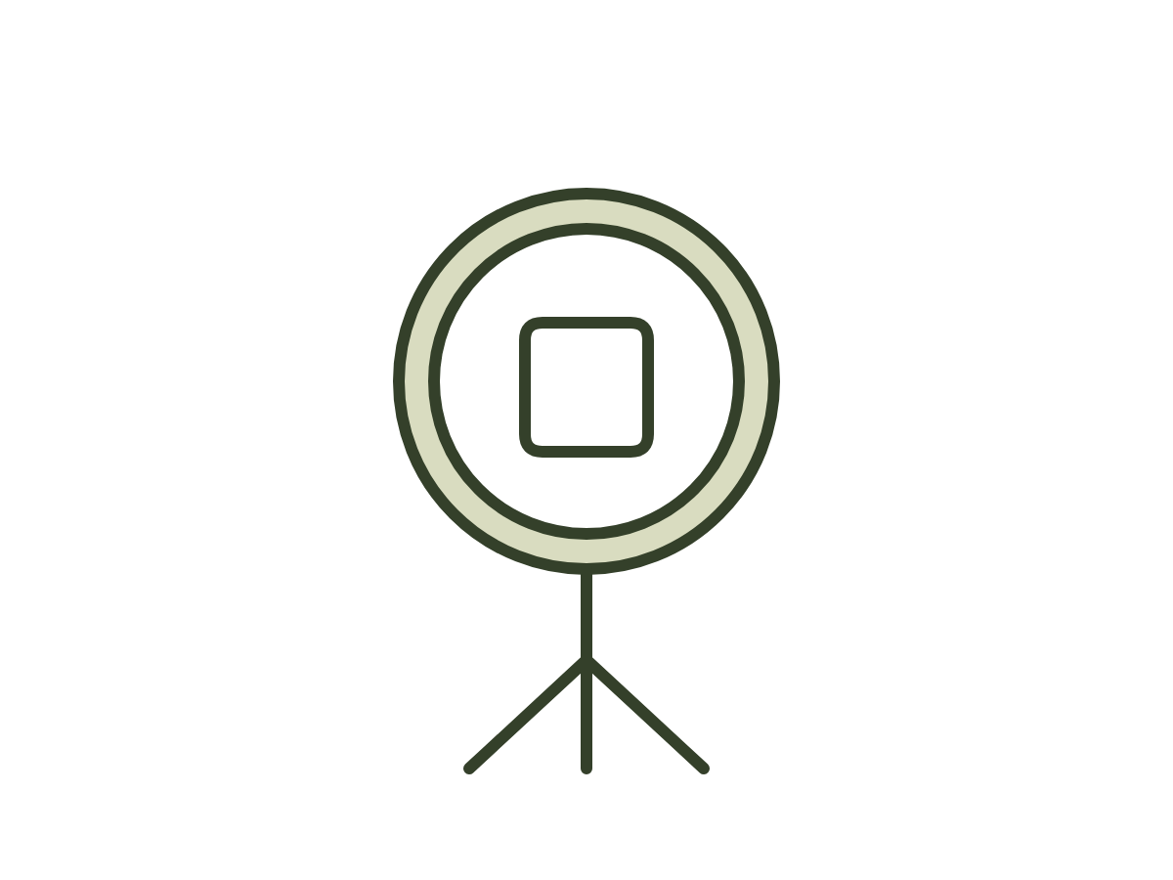
CAPÍTULO 21 · 2019–2020
OITO MIL REAIS
O despertador tocava às cinco e cinquenta, e em cinco anos eu nunca mudei o toque.
Era o toque padrão do celular, uma musiquinha de xilofone que subia em três notas e começava de novo. Eu desligava na segunda repetição, sem abrir os olhos. Levantava. Arroz na panela elétrica, que eu tinha programado na véspera. Dois ovos, a salsicha, as folhas. Quatro bentō, dois grandes e dois pequenos, com um bilhetinho dentro dos pequenos que no começo eu escrevia e depois parei de escrever. As meninas de uniforme, a bicicleta, a creche, depois a escola. O ônibus da empreiteira. O uniforme cinza. A peça. Virar, conferir, marcar, pôr na caixa. O refeitório em quinze minutos. A peça. O zangyō. O ônibus. As meninas. A janta. O banho. O futon. O xilofone.
Cinco anos disso. Às vezes eu não sabia se era terça ou sexta. Às vezes eu não sabia se era 2018 ou 2019. Parecia que a gente estava vivendo o mesmo ano várias vezes, e que em algum lugar alguém tinha apertado o botão de repetir e ido embora.
* * *
O Kousuke foi o primeiro a tentar sair.
Ele queria importar sapatos de couro do Brasil. Tinha feito, é claro, uma planilha: o preço do couro em Franca, o frete, o imposto de importação, a margem, as lojas de produtos brasileiros no Japão que poderiam revender. Passou meses mandando mensagem para fábrica, pedindo amostra, calculando. Chegaram três pares de amostra numa caixa amassada pelo correio, e a alfândega cobrou uma taxa que comeu metade da margem da planilha inteira. O couro era bom. A conta não fechava.
Eu fui a segunda. Numa noite de 2019, com a minha mãe já em remissão, dormindo no quarto das meninas, eu comprei um curso de marketing digital. Oito mil reais, em doze vezes no cartão brasileiro que eu ainda tinha. Era muito dinheiro para a gente. Era o dinheiro de uma passagem para o Brasil. Eu comprei às duas da manhã, deitada no futon, com o Kousuke dormindo do lado, e só contei a ele no dia seguinte, no ônibus da empreiteira, falando baixo para os outros não ouvirem.
— Oito mil?
— Em doze vezes.
— Lu. — Ele fez aquela cara de quem está convertendo moeda de cabeça. — Oito mil reais.
— Eu sei quanto é.
— E o que você vai fazer com isso?
Eu não sabia exatamente. Sabia que, no curso, as pessoas falavam de coisas que eu nunca tinha ouvido falar: funil, lançamento, audiência, tráfego. Sabia que tinha gente ganhando dinheiro com o celular, de casa, perto dos filhos. Sabia que eu não aguentava mais virar a peça. E sabia, lá no fundo, que ninguém da minha família tinha feito uma coisa dessas, e que por isso mesmo eu queria fazer.
Ninguém no Japão acreditou. Eu tentei explicar o curso para as amigas do prédio, para as mães da escola das meninas, para o pessoal da linha no refeitório. Elas faziam cara de interessadas e depois perguntavam se era pirâmide. Uma me perguntou se eu ia vender panela. Eu parei de explicar.
* * *
Foi aí que eu fiz com o Kousuke o que eu sabia fazer com todo mundo.
Ele entendia de investimento. Sempre tinha entendido; lia sobre isso desde o tempo das listas de física, falava de juros compostos em pedido de casamento. Nas noites de sexta, depois da planilha da casa, ficava vendo vídeos sobre bolsa, sobre fundos, sobre como os brasileiros no Japão deixavam o dinheiro parado no banco sem render nada. Eu olhei para aquilo e vi um curso.
— Você devia ensinar isso.
— Eu não sei ensinar.
— Você me ensina toda sexta.
— Você não aprende nada.
— Por isso mesmo. Se você conseguir ensinar para mim, consegue ensinar para qualquer um.
Ele disse que não. Depois disse que ia pensar. Depois disse que talvez. Eu não parei de falar. Não parava de falar nunca, quando queria uma coisa. Quando eu quero eu quero, dizia minha mãe, e agora. Eu queria que alguém acreditasse no que eu estava vendo, e como ninguém acreditava na minha ideia, pus a minha ideia nas costas dele.
Ele entrou. Por mim. Sem querer muito, no começo. Criou um perfil, com um nome que era um trocadilho com o nome dele e a palavra economia, e que só ele achava engraçado.
Na noite em que gravou o primeiro vídeo, ficou um tempo olhando a própria cara congelada na tela do notebook.
— E se não der certo? — perguntou. — A ideia foi sua. A cara é minha.
— Então a gente divide — eu disse.
Ele fez que sim com a cabeça. Não sei se acreditou.
Na noite em que a gente decidiu que ia sair da fábrica, eu escrevi um bilhete e deixei dentro do caderno de planilhas dele, na página da última linha vermelha:
"Momo… Eu não faço a mínima ideia do futuro. Na verdade ele me dá muito medo. A única certeza que eu tenho é que, se a gente estiver junto, vai dar certo. Prometo que não vou desistir."
Ele nunca comentou o bilhete. Mas no dia seguinte o caderno estava em cima da mesa, aberto naquela página, e o bilhete tinha sido colado com fita durex, para não cair.

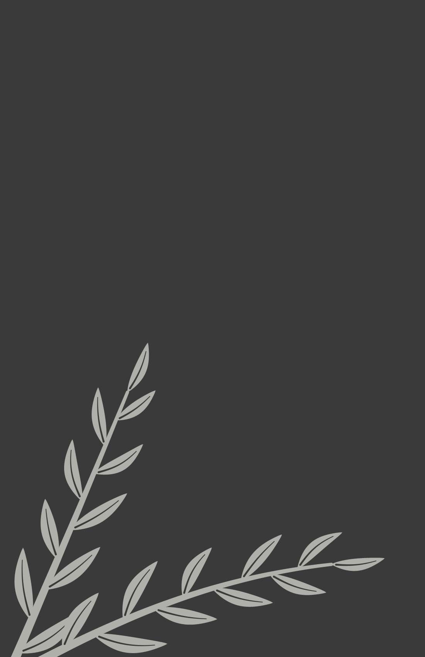
SE VOCÊ CONSEGUIR ENSINAR PARA MIM, CONSEGUE ENSINAR PARA QUALQUER UM.
— KOUSUKE

* * *
Foram quarenta dias. Gravação, edição, roteiro, bastidor, com uma luz de anel comprada pela internet montada num canto da sala de tatami e as meninas proibidas de gritar das sete às nove da noite. Eu fazia tudo o que ele não sabia fazer: a página, os anúncios, os textos, as mensagens, as planilhas de contato que eu montei com a letra caprichada da ótica. Ele fazia a parte difícil, que era aparecer.
Saímos da fábrica no fim de 2019, sem plano B. Na última tarde, eu entreguei o uniforme cinza dobrado ao encarregado, que se curvou e disse alguma coisa educada que eu não entendi. Na saída, olhei para trás, para o galpão, e senti menos alívio do que medo.
O lançamento veio no começo de 2020, na mesma semana em que o mundo começou a falar em pandemia. Não foi um desastre. Algumas pessoas compraram. Algumas mandaram mensagens bonitas. Mas não sustentava a casa. Não pagava o aluguel e a escola e a parcela e o arroz. Não mudava tudo, como eu tinha imaginado nas noites de futon.
Na noite em que fechamos as contas do lançamento, o Kousuke abriu o caderno de planilhas e, pela primeira vez, não começou uma aba nova. Ficou olhando a última linha, com o bilhete colado de durex na mesma página, e a luz de anel ainda montada no canto da sala, apagada.

PARA VOCÊ
Oito mil reais, às duas da manhã, em doze vezes no cartão. Ninguém da minha família tinha feito uma coisa dessas, e por isso mesmo eu quis fazer.
Não vou fingir que foi só coragem. Um pedaço era vontade de provar, para todo mundo e para mim, que eu não era só a moça da peça na esteira. Mas havia também uma coisa verdadeira ali: eu não aguentava mais viver o mesmo ano várias vezes.
Aprendi duas coisas naquele tempo. A primeira: toda decisão grande tem um custo para quem está ao seu lado. O Kousuke entrou "por mim", e a cara que aparecia na tela era a dele. Eu devia ter perguntado mais vezes como ele estava. A segunda: não espere que todo mundo entenda o seu sonho. No refeitório da fábrica, me perguntaram se era pirâmide. Nem sempre quem está perto entende o que estamos construindo. E tudo bem.
Você está vivendo o mesmo ano várias vezes? O que precisaria acontecer para sair do automático?

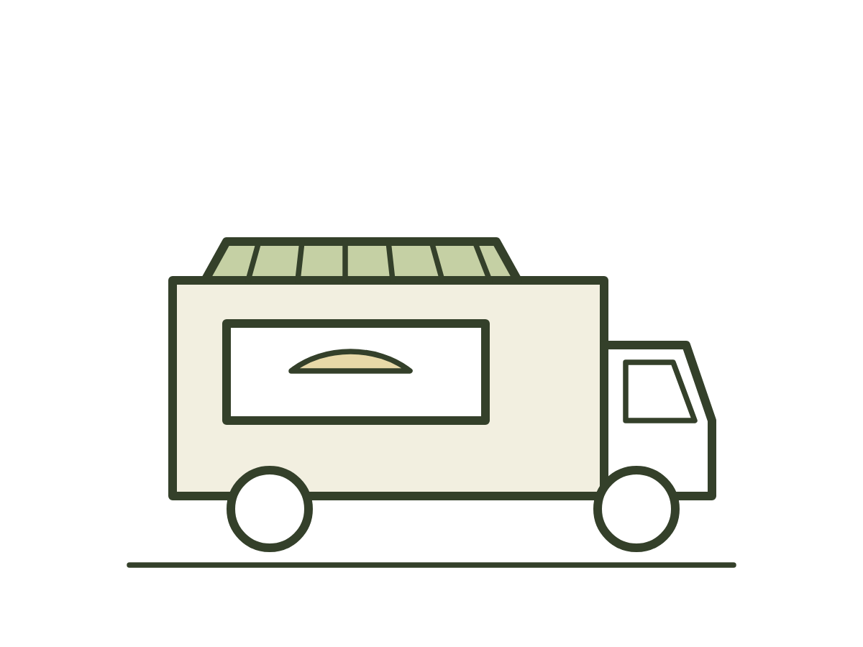
CAPÍTULO 22 · 2020
O QUE SOBROU QUANDO DEU ERRADO
Em três dias, vendemos um prato.
Um único prato, depois de tanta preparação, de tantas contas e de mais de um milhão de ienes que nem eram nossos. O dinheiro tinha vindo de cartão de crédito e empréstimos. A esperança tinha vindo de nós.
Quando chamei o Kousuke para sentar à mesa do apartamento que havíamos alugado em Okinawa, eu já sabia o que precisava dizer. O difícil era aceitar que dizer aquilo encerraria uma tentativa na qual tínhamos colocado muito mais do que dinheiro.
— Nesse ritmo, a gente não paga nem o custo do gerador. Vamos cair na real. Continuar insistindo vai aumentar o prejuízo. Precisamos fazer as contas e assumir. Não tem jeito.
É estranho lembrar que, pouco tempo antes, a nossa certeza era exatamente o contrário: não tinha como dar errado.
A ideia nasceu durante um jantar com a minha madrasta. Ela falou da vontade de abrir um restaurante em Okinawa, e nós logo quisemos entrar juntos. Para começar, decidimos testar algo menor, aparentemente mais simples e mais barato: um food truck para a temporada de verão.
A palavra “barato” parece outra coisa quando a gente olha para trás.
Nós já tínhamos tentado empreender no digital, com o lançamento de um curso sobre finanças que não trouxe retorno financeiro. Estávamos havia quase um ano fora da fábrica, sem seguro-desemprego, com duas filhas pequenas. A Ayumi tinha seis anos. A Mity, quatro. Não havia dinheiro sobrando para uma nova aposta.
Havia vontade. E havia aquela confiança de quem conhece marketing e começa a achar que saber vender uma ideia é suficiente para fazer um negócio funcionar.
Hoje consigo reconhecer o excesso nessa confiança. Na época, ele se parecia muito com coragem. A gente queria construir uma vida diferente, trabalhar por alguma coisa nossa, deixar de viver esperando a próxima oportunidade. E queria tanto que essa tentativa desse certo que os riscos foram ficando pequenos diante do futuro que imaginávamos.
Algumas licenças a minha madrasta já tinha. Encomendamos o food truck em Okinawa e providenciamos as demais autorizações para trabalhar com alimentos. Vieram os testes, as conversas sobre o cardápio, os ajustes até chegar ao prato que iríamos vender: Surf-and-Turf.
Arroz temperado com alho, camarão, lula e peixe fritos, torresmo pururuca do jeito brasileiro e picles de cebola roxa por cima.
Era muito bom. Disso eu continuo convencida.
E, na nossa cabeça, combinava perfeitamente com o lugar. Frutos do mar, uma praia de Okinawa, gente de férias procurando o que comer. Esperávamos que o feriado de agosto trouxesse de volta o movimento depois de um período tão difícil da pandemia. Alguns comércios estavam inoperantes; nós enxergávamos ali uma oportunidade de atender quem chegasse.
A hospedagem estava reservada para quase dois meses. As passagens da família, compradas. O food truck estava pronto, e a receita também. Não conseguimos garantir os ingredientes com os atacadistas da região, então abastecer o estoque seria uma das primeiras tarefas ao chegar.
Até o preço das passagens parecia confirmar a nossa previsão. Os assentos estavam acabando, os valores subindo. Interpretávamos aquilo como sinal de que a ilha ia encher.
Faltando uma semana para embarcar, começaram a chegar as notícias que nenhum entusiasmo nosso conseguia mudar.
A situação da pandemia estava piorando outra vez. Falava-se em novas restrições, em fechamento de comércios. E havia previsão de tufão justamente para o feriado em que esperávamos vender tanto.
O cenário que sustentava o nosso plano estava mudando antes mesmo de começarmos.
Ainda assim, fomos. E fizemos o que podíamos.
Preparávamos os pratos, parávamos nos pontos, procurávamos movimento. As praias e os calçadões estavam desertos. Carros da prefeitura passavam orientando as pessoas a ficar em casa. Voos eram cancelados. Os turistas que havíamos colocado nas nossas contas não estavam ali.
Chegamos a sair gritando, oferecendo a comida aos poucos moradores que ainda apareciam para aproveitar o sol e entrar no mar.
Quando o Kousuke conta essa parte, penso no quanto queríamos fazer funcionar. A comida estava pronta. Nós estávamos disponíveis para trabalhar. Mas a vontade de trabalhar não trazia de volta as pessoas que tinham deixado de viajar.
Depois de três dias e um prato vendido, precisávamos parar.
Foi então que nos sentamos naquela mesa.
Eu fui direta, como costumo ser quando uma situação exige uma decisão. Continuar custava dinheiro a cada dia, e já estávamos gastando o que não tínhamos. Insistir só para adiar o momento de admitir a perda faria a dívida crescer.
Mas fazer a conta do prejuízo era uma coisa. Ver o que aquela conta provocava no Kousuke era outra.
Anos depois, ao escrever sobre aquele agosto, ele contou que foi uma das primeiras vezes em que se sentiu sem chão. Vieram as perguntas: como pagaríamos a dívida? O que ele tinha feito? Como sair dali?
Ele ficou no quarto escuro, sem reação, sem saber o que falar, fazer ou comer. As meninas queriam brincar. Tinham quatro e seis anos. Para elas, o pai continuava sendo o pai, mesmo quando ele não sabia como responder ao que estava acontecendo.
Lendo o relato dele hoje, entendo melhor o peso daqueles dias. Na hora, a urgência de resolver pode ocupar tanto espaço que a gente demora a compreender a dor de quem está ao lado.
O Kousuke precisava se levantar. E eu queria que ele soubesse que ainda havia uma vida para continuarmos, mesmo sem aquele negócio.
— Acorda. Já estamos na pior. Se a gente ficar assim, vai ficar pior ainda. Levanta a cabeça. Assumir o prejuízo não é desistir da vida.
Foi uma fala firme. Ele a guardou como um daqueles empurrões que ajudam alguém a voltar a se mover quando já não encontra força sozinho.
Hoje ele me agradece por ter segurado as pontas. Eu recebo esse agradecimento com carinho, mas não quero contar essa lembrança como se eu tivesse sido forte o tempo todo e ele tivesse falhado. Nós dois acreditamos na ideia. Nós dois assumimos os riscos. O prejuízo pertencia aos dois.
Naqueles dias, consegui chamá-lo de volta. Em tantos outros momentos da nossa história, foi ele quem permaneceu ao meu lado, trabalhando, cuidando e oferecendo mais do que eu conseguia enxergar ou agradecer.
Talvez seja isso que me emocione tanto no texto dele: descobrir que um gesto meu ficou guardado como cuidado. E perceber, ao mesmo tempo, quantos gestos dele eu preciso aprender a reconhecer.
O negócio tinha acabado, mas nós ainda estávamos ali. O Kousuke, eu e as nossas duas meninas.
Já havíamos recomeçado antes. Quando fomos para o Brasil, quando voltamos para o Japão, tantas vezes com quase nada nas mãos. Okinawa nos colocava outra vez diante da necessidade de começar de novo. Agora, com uma dívida e com a experiência de uma tentativa que tinha dado errado.
Depois de cerca de dois dias, fomos conseguindo levantar a cabeça e pensar no que viria a seguir. Não tínhamos uma solução pronta. Tínhamos a decisão de procurar uma, juntos.
Nas duas semanas restantes, refletimos muito. E aproveitamos o tempo com as nossas filhas.
A praia, pelo menos, era de graça.
Há um humor meio triste nessa frase, mas ela também guarda uma lembrança boa. Depois de tanto calcular o movimento do feriado, tivemos tempo para estar com as meninas. Elas queriam brincar, ter o pai e a mãe por perto. Não conheciam o tamanho da dívida nem precisavam carregá-la conosco.
O Kousuke conta que enxugávamos as lágrimas e tentávamos transmitir segurança. “Papai e mamãe sabem o que estão fazendo.”
Nós estávamos aprendendo o que fazer. E, enquanto aprendíamos, continuávamos sendo os pais delas.
Hoje penso naquela família em Okinawa com mais ternura do que julgamento. Vejo a imprudência de algumas escolhas, a esperança que nos levou até lá e o susto quando o resultado veio tão diferente. Vejo também um casal que precisou interromper um plano sem interromper a própria história.
Eu não acredito que todo sonho precise dar errado antes de dar certo. Nem que uma dívida se torne boa só porque conseguimos aprender alguma coisa com ela. Aquela perda doeu e precisou ser assumida. Teríamos preferido aprender sem aquele custo.
Mas ela não explica tudo o que fomos capazes de viver depois.
Com a fé que tenho hoje, consigo olhar para aquele agosto e reconhecer o cuidado de Deus na nossa vida, mesmo num período em que eu ainda não compreendia esse cuidado como compreendo agora. Não preciso dizer que Ele provocou o prejuízo para acreditar que nos sustentou enquanto procurávamos um caminho.
Ao reler as palavras do Kousuke, volto à mesa daquele apartamento. À decisão difícil que tomamos. Às filhas pequenas que continuavam querendo brincar. Ao homem que se sentiu sem chão e, ainda assim, recomeçou comigo.
É por isso que agosto ficou na nossa memória.
Nós fomos para Okinawa esperando voltar com o dinheiro de um negócio que daria certo. Voltamos com um prejuízo para resolver e uma lembrança que ainda nos ajuda a entender o nosso casamento.
Quando o plano acabou, continuamos escolhendo ficar.
PARA VOCÊ
Talvez você também tenha uma tentativa que dói lembrar. Um negócio, uma mudança, um projeto no qual colocou dinheiro, tempo e uma parte grande de si.
Reconhecer a perda pode exigir mais coragem do que continuar. Especialmente quando insistir virou uma maneira de provar o seu valor.
Olhando para Okinawa, eu consigo separar duas coisas que, naquela época, pareciam grudadas: um empreendimento que não funcionou e uma família que ainda tinha uma vida pela frente. Precisávamos encerrar um para poder cuidar melhor da outra.
Existe alguma tentativa que você precisa encerrar? E quem está ao seu lado, oferecendo um cuidado que a sua preocupação talvez ainda não tenha deixado você perceber?


QUANDO O PLANO ACABOU, CONTINUAMOS ESCOLHENDO FICAR.

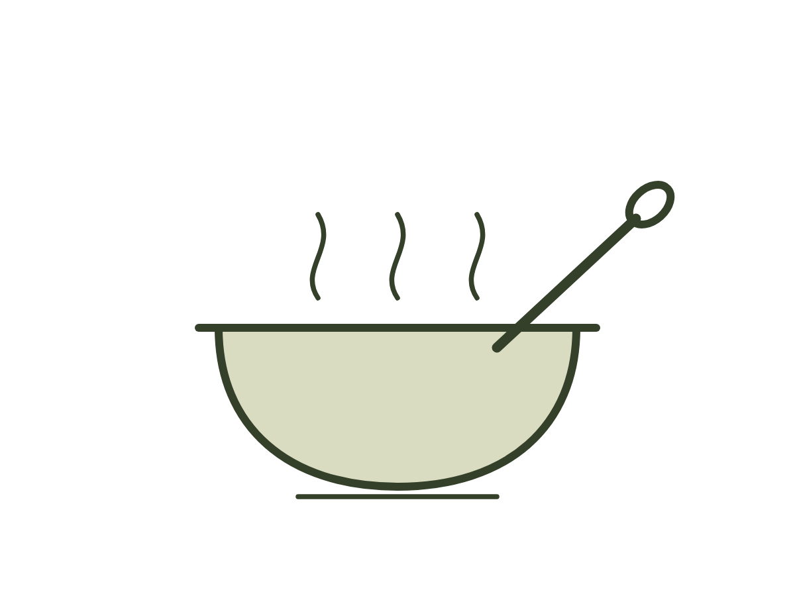
CAPÍTULO 23 · 2020–2022
ARUBAITO
Quando voltamos de Okinawa, eu voltei para a linha. Só que agora de noite.
Às três da manhã, na fábrica de marmitas, o arroz chegava numa esteira ainda soltando vapor.
Era o meu arubaito, o bico, o trabalho temporário que dava para pegar de um dia para o outro sem entrevista. Três noites por semana, das dez da noite às seis da manhã, de touca, máscara, avental e luvas de plástico, numa linha de senhoras japonesas e brasileiras que montavam os bentō das lojas de conveniência para o dia seguinte. Cada uma punha uma coisa. Eu punha o ovo. Um pedaço de omelete doce, amarelo, retangular, no canto esquerdo de cada caixinha, milhares de vezes por noite, até o ovo ficar pesado na mão.
A gente estava fora da fábrica fazia quase um ano, sem seguro-desemprego, com a dívida de Okinawa no bolso e nenhuma ideia nova. Quer dizer: o Kousuke tinha uma. Passava as noites estudando o mercado imobiliário, os bancos, os documentos que um estrangeiro precisava para comprar uma casa no Japão, e falava daquilo como oportunidade. Eu chamava, em silêncio, de mais uma.
Então fazíamos o que aparecia. Eu, a fábrica de marmitas. Ele, carregamento de caminhão num depósito aos sábados. Chegávamos em casa em horários trocados e deixávamos recado um para o outro colado na porta da geladeira, como dois colegas de turno.
Naquele fim de ano, numa tarde de novembro, no meio dos turnos da madrugada, eu fui até uma ponte num vale e pulei de bungee jump pela primeira vez. Cinquenta metros. Ninguém entendeu por quê, e eu também não sabia explicar. Sabia que ia sozinha, com o meu medo, e que lá em cima ninguém podia pular por mim. Achei que ia morrer. Não morri.
* * *
No dia 24 de junho de 2021, de manhã, eu estacionei na frente do zeimusho de Kariya, a repartição de impostos da região.
Era um prédio cinza, sem graça, como todas as repartições do mundo. Eu tinha na bolsa uma pasta de plástico com dois formulários, preenchidos a lápis primeiro e depois a caneta, com a ajuda de um vídeo no YouTube e de um dicionário de kanji: o kaigyō todoke, a comunicação de abertura de atividade como empresária individual, e o pedido de autorização para fazer a declaração de imposto "azul", a dos pequenos negócios. No campo do ramo de atividade eu tinha escrito, em letras de forma, DIGITAL MARKETING. No campo do nome comercial, depois de três semanas de dúvida, eu tinha escrito LUMI DIGITAL. O meu nome do meio. O que ninguém usava.
A funcionária do guichê leu os dois formulários com atenção, virou as folhas, conferiu os campos um por um. Pediu um documento. Olhou para mim. Pegou um carimbo redondo, azul, molhou na almofada e bateu uma vez em cada formulário, no canto de cima, com um barulho seco.
Depois me devolveu as cópias.
Eu saí do prédio, sentei no carro e fiquei olhando o carimbo. Era um círculo azul com a data dentro, em números japoneses, e o nome da repartição em kanji em volta. Era só um carimbo. Era a minha primeira empresa.
Tirei uma foto da folha em cima do volante, com cuidado para o reflexo do sol não apagar a data, e mandei para a minha mãe no Brasil, onde eram nove e pouco da noite.
Ela respondeu em menos de um minuto, como sempre.
"O que é isso, filha?"
* * *
Em setembro de 2021, voltamos a Okinawa, dessa vez sem food truck nenhum, para o meu aniversário. Fiz trinta e três anos numa ilhazinha perto da costa, dessas que se atravessa de barco em quinze minutos, de pé numa prancha, numa água tão rasa e tão azul que parecia de mentira. Quem visse a foto ia achar que a gente nunca tinha perdido nada naquela ilha.
Voltamos de lá com a COVID no corpo.
Eu primeiro, depois ele, com dois dias de diferença. A febre começou na semana da volta, com as malas ainda fechadas no corredor, e veio como uma parede. O hokenjo, o centro de saúde da prefeitura, ligava todo dia de manhã para perguntar a temperatura e a oxigenação, e deixou na porta do apartamento uma caixa de papelão com arroz instantâneo, água, macarrão de copo e um oxímetro pequenininho, do tamanho de um prendedor de roupa, que a gente prendia no dedo e olhava como quem olha um oráculo.
Os números desceram. Os meus, depois os dele. Houve uma noite em que eu acordei sem ar, com o peito pesado como se tivesse uma pessoa sentada em cima, e prendi o oxímetro no dedo no escuro e vi o número piscar, e descer, e piscar. O Kousuke estava ao meu lado, pior do que eu, respirando curto, dormindo um sono ruim. As meninas estavam no quarto delas. Quem segurou a casa naqueles dias foram os amigos. Uma amiga da igreja deixava comida no genkan e conversava com as meninas pela porta fechada. Um casal da cidade fazia as compras e mandava foto da nota pelo celular. Alguém que eu mal conhecia deixou na porta um saco de laranjas com um bilhete em português: "Melhoras."
No grupo dos brasileiros da cidade, naquela semana, alguém escreveu que um conhecido de um conhecido não tinha voltado do hospital. Depois outro. Eu parei de abrir o grupo.
Tive medo de não voltar. Tive medo de deixar as duas. Tive medo de não dar tempo. Fiquei deitada de lado, no futon, com o oxímetro no dedo, olhando a porta do quarto delas, e rezei, pela primeira vez em muito tempo, pedindo uma coisa para mim.
* * *
Minha mãe chegou quando a gente já não estava morrendo, mas ainda não conseguia levantar.
Tinha vindo do Brasil assim que soube, para cuidar das meninas, com o visto que ainda valia, depois de uma quarentena que passou num hotel perto do aeroporto, reclamando da comida, por mensagem, três vezes por dia. Chegou de máscara dupla, com a mesma mala azul amarrada com fita vermelha, e antes de tirar o sapato no genkan já estava perguntando onde eu guardava a panela grande.
Naquela noite, eu acordei com o cheiro.
Era canja. Canja de galinha com arroz, do jeito que ela fazia quando eu era pequena e ficava de cama, com salsinha e um fio de óleo por cima. O cheiro entrava pela fresta da porta do quarto, e eu fiquei deitada respirando aquele cheiro devagar, com o pulmão que ainda doía, porque era a primeira coisa em dez dias que tinha gosto de alguma coisa.
A porta abriu. Minha mãe entrou com uma bandeja. Tinha achado, no fundo do armário, as duas únicas tigelas boas que a gente tinha, as de borda azul, e tinha posto uma colher em cada uma, e um guardanapo de papel dobrado em triângulo, e dois copos de água.
Ela pôs a bandeja em cima do futon, entre mim e o Kousuke, e se sentou no chão, de joelhos, esperando.
Eu olhei para aquela bandeja por muito tempo. Tinha servido café para uma sala inteira aos quinze anos. Tinha deixado panela no fogão do meu pai à meia-noite, por anos. Tinha descascado pera num quarto de hospital. Nunca, que eu lembrasse, ninguém tinha trazido uma bandeja para mim.
— Come, filha — disse ela. — Está quente.
* * *
Em dezembro, quando todos já estavam em pé, a gente foi com ela para o Brasil.
Era para ser um mês. Virou três: veio uma variante nova, as fronteiras e os aeroportos foram fechando, os voos foram cancelados um atrás do outro, e as regras de entrada mudavam de uma semana para a outra. O Kousuke trabalhou de lá mesmo, pelo celular, atendendo cliente em horário japonês, de madrugada, na varanda da casa da minha mãe. Meu pai apareceu uma vez, num domingo, de ônibus, com um pacote de bolacha de água e sal para as meninas e a camisa com um botão a mais aberto. Ficou uma hora na varanda, contou a baleia para as meninas, que já sabiam de cor e deixaram ele contar, e foi embora antes do almoço, porque minha mãe estava na cozinha. Eu andava pelo Rio, na casa de parentes, com uma mistura de alívio e de coisa presa que eu não sabia o que era. Num dia nublado, no mirante do Leblon, discuti com o Kousuke por uma bobagem, alguma coisa sobre horário, e depois fiquei olhando o mar batendo nas pedras com raiva de mim mesma, do meu pavio curto, da minha pressa de querer o amanhã hoje.
No dia 1º de janeiro de 2022, a família estava reunida num almoço comprido, com mesa cheia, gente falando alto, primos que eu não via fazia dez anos. E eu não estava na mesa.
Eu estava no alto da Pedra Bonita, em São Conrado, presa por um arnês a um instrutor de voo livre de pele queimada de sol, na beira de uma rampa de madeira que acabava no nada.
Tinha prometido a mim mesma, na virada do ano, que ia começar 2022 fazendo uma coisa que nunca tinha feito. O Kousuke achou que era brincadeira. Minha mãe achou que eu tinha ficado doida outra vez. Lá embaixo, depois da mata, tinha uma faixa de areia e o mar, e na areia, eu sabia, estavam as meninas com o Kousuke, esperando o pouso.
— Quando eu falar, você corre — disse o instrutor. — Não para. Não para de jeito nenhum.
— E se eu parar?
— Aí a gente cai.
Ele falou. Eu corri. A rampa sumiu debaixo dos pés, e o corpo, que esperava o chão, não encontrou nada, e ficou uma fração de segundo sem entender, e então a asa segurou a gente no ar e o mundo abriu. A mata embaixo. O mar. As pedras. Os prédios de São Conrado como caixinhas. Tudo em silêncio, só o vento.
Era um misto de paz com medo. As duas coisas ao mesmo tempo, sem uma apagar a outra.

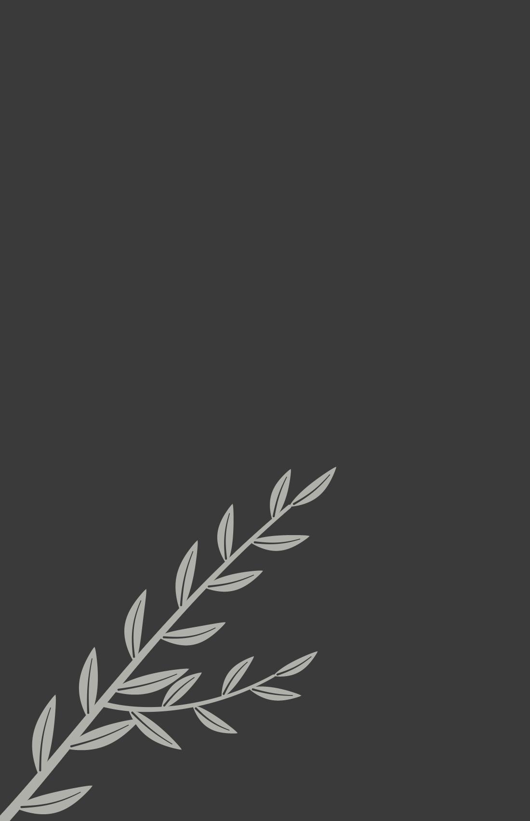
ERA UM MISTO DE PAZ COM MEDO. AS DUAS COISAS AO MESMO TEMPO, SEM UMA APAGAR A OUTRA.

* * *
Pegamos COVID de novo em fevereiro, na Bahia, menos de seis meses depois da primeira. Dessa vez foi mais brando. Ficamos isolados num quarto de pousada, com vista para uma igrejinha branca e azul, comendo tapioca que a dona deixava na porta.
E, na volta, em março, ficamos dois dias presos na Alemanha.
A companhia aérea não deixou a gente embarcar para o Japão na conexão. O teste de COVID que a gente tinha feito no Brasil não estava no formulário que o Japão exigia, ou estava fora do prazo, ou as duas coisas; nunca entendi direito, e o Kousuke, que entendeu, preferiu não explicar. A funcionária do balcão, uma alemã muito educada e muito firme, repetiu três vezes, em inglês, que não podia fazer nada.
Passamos a noite no aeroporto, esperando um laboratório abrir de manhã. As meninas dormiram em cima das malas, uma encostada na outra, de casaco, a Ayumi com a boca aberta, a Mity abraçada à mochila. O Kousuke estava sentado no chão, de costas para a parede, com o notebook no colo, fazendo uma planilha para uma coisa que não cabia em planilha.
Eu olhei para os três. Para as malas amarradas com fita, para as cadeiras de plástico vazias, para o painel de voos cheio de cidades que eu nunca ia conhecer. E comecei a rir. Um riso que veio de baixo, sem motivo, que eu não consegui segurar e não quis. O Kousuke levantou os olhos da tela e ficou me olhando, sem entender, e isso me fez rir mais.
— Que foi? — perguntou ele.
Eu não sabia. Balancei a cabeça e continuei rindo, baixinho, para não acordar as meninas, até sentir as lágrimas descerem por dentro da máscara.
No dia seguinte, com o teste feito e o resultado prometido para a noite, a gente fez o que dava para fazer. Guardou as malas, pegou um trem para a cidade e andou. Comemos salsicha de pé numa barraquinha, com mostarda escorrendo nos dedos. As meninas, de gorro, correram atrás dos pombos numa praça de pedra. O Kousuke tirou uma foto das meninas na frente de uma igreja cujo nome nenhum de nós sabia. Na foto, a Ayumi está de gorro torto e a Mity com a mão esticada para um pombo que já tinha ido embora.
PARA VOCÊ
Naquele ano, eu rezei pela primeira vez em muito tempo pedindo uma coisa para mim. E minha mãe atravessou o mundo para me trazer uma bandeja.
Eu, que tinha servido café para uma sala inteira aos quinze anos, nunca tinha recebido uma bandeja. Fiquei olhando as duas tigelas de borda azul muito tempo, sem saber o que fazer com as mãos vazias. Receber também se aprende.
Depois veio a rampa da Pedra Bonita, e eu corri para o nada. E vieram os dois dias presos na Alemanha, as meninas dormindo em cima das malas, aquele riso que subiu de baixo, sem motivo, e uma praça de pedra que não estava em plano nenhum. Hoje eu sei o motivo: eu estava viva, com as pessoas que eu amo, e nada daquilo cabia numa planilha.
A vida não espera a gente resolver tudo para ser boa. Ela é boa no meio da bagunça, misturada, paz com medo.
Quando foi a última vez que você deixou alguém cuidar de você?

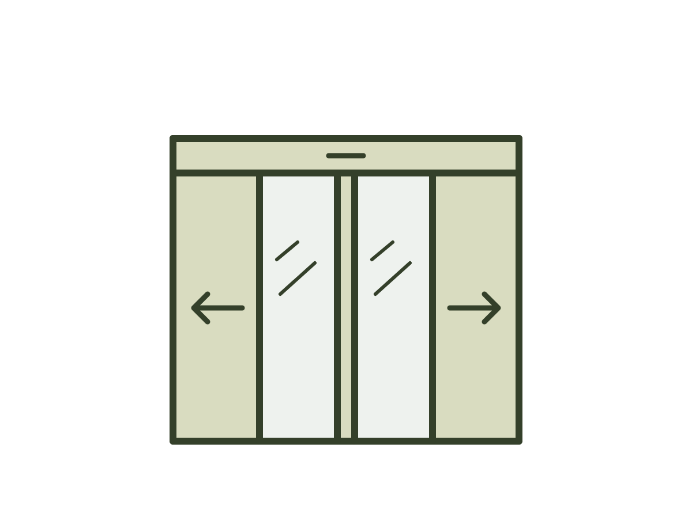
CAPÍTULO 24 · 2022
A PORTA AUTOMÁTICA
A porta automática da loja de produtos brasileiros não abria para mim.
Eu ficava parada na calçada, a um metro do vidro, com uma pilha de panfletos na mão, ensaiando a primeira frase. A porta ficava fechada. Lá dentro, o dono, um paranaense de bigode, repunha pacotes de pão de queijo congelado na geladeira, sem me ver. Eu ensaiava a frase de novo. Pensava em voltar outro dia. Pensava que ele devia estar ocupado, que ia achar chato, que ninguém queria saber de financiamento numa terça-feira de manhã. A porta continuava fechada.
Então eu dava um passo. Depois outro. Só no terceiro, quando eu já estava quase encostando no vidro, o sensor lá em cima piscava e as duas folhas se abriam, com aquele barulhinho de ar, como se a porta tivesse finalmente decidido que eu existia.
* * *
Quando a gente voltou da Alemanha, o Kousuke decidiu que era a hora do mercado imobiliário: ia trabalhar como corretor, por conta própria, e eu decidi, sem que ninguém pedisse, que ia ajudar.
A gente não tinha cliente. Tinha um celular, um carro, uma pasta de plástico com os modelos de documento que os bancos pediam, e uma certeza que eu não sabia de onde vinha. Então começamos a ir atrás. Não esperar que alguém mandasse mensagem. Ir.
Fomos nas lojas de produtos brasileiros, com panfletos. Nas igrejas, depois do culto, com cartões. Nos restaurantes de comida brasileira, onde a gente deixava o cartão preso no mural de avisos, entre um anúncio de aula de violão e um de venda de carro. Nas festas da comunidade, onde eu aprendi a puxar conversa com gente que eu não conhecia sobre um assunto que ninguém queria discutir numa festa: financiamento. Comecei a gravar vídeos curtos para as redes, explicando uma coisa por vez, do jeito que eu teria explicado para a minha mãe. O que é gensen, o comprovante de renda anual que a empresa dá. O que é kazei, o comprovante de imposto que a prefeitura emite. Por que o banco pede. Por que demora. Usava tudo o que tinha aprendido no curso de oito mil reais. Pela primeira vez, servia para alguma coisa.
Eu me expunha. Aparecia. Chegava perto do vidro.
Era a coisa mais difícil que eu já tinha feito. Mais difícil do que a fábrica, porque na fábrica ninguém olhava para mim. Aqui, olhavam. Algumas pessoas riam dos vídeos. Algumas mandavam mensagem só para dizer que eu estava errada. Uma conhecida do Brasil comentou num vídeo que eu estava "querendo aparecer". Eu apaguei o comentário, depois me arrependi de ter apagado, depois gravei outro vídeo.
* * *
Logo que chegamos, com as malas ainda abertas no corredor, eu descobri que estava grávida da terceira. Pelas contas da médica, ela tinha vindo com a gente do Brasil. Tinha atravessado a COVID na Bahia e a noite no aeroporto da Alemanha sem que ninguém soubesse, nem eu.
Eu sempre tinha dito que queria uma família grande, com aqueles natais cheios de gente, mesa comprida, como os almoços de ano-novo da família da minha mãe. Tinha dito isso a vida inteira. E, quando vi as duas listras de novo no palitinho de plástico, sentada no chão do banheiro do apartamento japonês, a primeira coisa que eu senti foi pânico.
O bebê eu queria. O pânico vinha das vozes. Eu já as ouvia, antes de contar para qualquer um. Três? Agora? Com a empresa começando? No Japão, longe de todo mundo? Vocês não têm juízo? Eu ouvia cada frase com a voz de uma tia diferente, de uma cliente diferente, de uma vizinha diferente, e as frases estavam tão bem ensaiadas dentro de mim que eu nem precisava que ninguém as dissesse.
Naquela noite, sem conseguir dormir, eu abri no celular a pasta de fotos antigas e procurei, sem saber por quê, a foto da ponte. A do bungee de cinquenta metros, um ano e pouco antes. Eu, de capacete, lá em cima, na beira da plataforma, com um sorriso esticado e as mãos agarradas ao arnês. Fiquei olhando aquela foto por muito tempo. Os medos eram diferentes. Mas eram iguais. Medo era medo.
Contei ao Kousuke de manhã. Ele não fez planilha.
* * *
A primeira venda levou quase três meses. Eu fui a todas as reuniões com a barriga crescendo por baixo do blazer, que no fim já não fechava.
Era um casal jovem, ele de fábrica de autopeças, ela de fábrica de bentō, com um bebê de colo e uma pasta de documentos mais bagunçada do que qualquer uma que eu tinha visto na ótica. A gente passou noites organizando aquela pasta na mesa da nossa cozinha, cada papel no seu plástico, com etiqueta escrita à mão. O primeiro banco recusou. O segundo também. O terceiro aprovou. Quando o Kousuke me mostrou a mensagem do banco no celular, eu estava lavando louça, e fiquei com as mãos cheias de espuma, sem conseguir pegar o celular, olhando a tela por cima do ombro dele, lendo a palavra em japonês que eu tinha aprendido a reconhecer de tanto esperar por ela.
Depois vieram outras. Uma a cada dois ou três meses. Depois uma por mês. No ano seguinte, sem que a gente soubesse direito como, duas, três casas no mesmo mês.
* * *
A Tiemi nasceu em outubro, pequena, cabeluda, com uma franja preta que já nasceu grande demais para os olhos.
Eu estava deitada na cama do hospital, com ela dormindo no meu peito, embrulhada num cobertor branco de hospital japonês, dobrado com a precisão de um origami. O quarto estava quieto. O Kousuke tinha ido buscar as irmãs na escola. Pela janela entrava uma luz de fim de tarde, e a respiração da Tiemi fazia um barulhinho de chaleira longe.
Na mesinha ao lado, o celular vibrou.
Era uma mensagem do banco: mais uma aprovação de financiamento, de um cliente que a gente vinha acompanhando havia meses, uma família de quatro que morava num apartamento de um quarto. Era uma notícia boa. Era dinheiro. Era a casa de alguém.
O celular vibrou de novo, e de novo, com as mensagens do Kousuke, do cliente, do grupo da empresa.
Eu olhei para a tela acesa e não peguei. Pus a mão nas costas da Tiemi, por cima do cobertor, e deixei o celular vibrar até parar.
PARA VOCÊ
Porta automática não abre para quem fica olhando. Ela responde a movimento.
Eu passei muito tempo parada a um metro do vidro, ensaiando a primeira frase, esperando um sinal confortável para entrar. Aparecer, gravar vídeos, puxar conversa sobre financiamento no meio de uma festa: foi mais difícil do que a fábrica, porque na fábrica ninguém olhava para mim. Mas foi dando um passo, e depois outro, que a porta abriu. A primeira casa levou três meses. As outras vieram.
Quando a Tiemi nasceu, aprendi o outro lado do movimento: saber a hora de ficar parada. O celular vibrou com a notícia boa e eu não atendi. Pus a mão nas costas da minha filha.
Tem porta que só abre quando você chega perto. E tem hora em que o mais importante é não atender.
Que porta na sua vida está esperando só você chegar mais perto?

